FACULTÉ DES SCIENCES SOCIALES ET HUMAINES
DÉPARTEMENT DE PSYCHOLOGIE
Année universitaire : 2024/2025
Niveau : Première année Licence - Semestre 1
Spécialité : Psychologie médicale
Matière : Psychothérapie I
Unité : Fondamentale Coefficient : 2 Volume horaire : 1h30/semaine
Enseignante : Mme RAHMOUN Imen
Cour 2 : "L'Alliance thérapeutique : Du contrat à l'acte dans la relation soignant-soigné"

- L'Alliance thérapeutique
L'alliance thérapeutique est un concept central, transcendant les différentes écoles de pensée du monde de la psychologie et les approches thérapeutiques en santé.

L'essence de l'alliance thérapeutique
L'alliance thérapeutique, telle que conceptualisée par Horvath et Luborsky, va au-delà d'une simple relation patient-thérapeute. Elle représente une collaboration dynamique et évolutive entre le thérapeute et le patient, centrée sur un désir commun de lutter contre la douleur et les comportements “autodestructeurs”, ou simplement défavorables, du patient. L'Alliance Thérapeutique : Fondements, Développement et Applications
I. Introduction et Contexte Historique
A. Émergence du concept
L'alliance thérapeutique trouve ses racines dans la psychanalyse freudienne, mais le concept tel que nous le connaissons aujourd'hui a considérablement évolué. Initialement introduit par Freud sous le terme de "transfert positif" (1912), le concept a été reformulé par Zetzel (1956) qui a introduit le terme "alliance thérapeutique" pour décrire la relation collaborative entre le thérapeute et le patient.
B. Évolution historique
1. Années 1930-1950 :
- Développement initial dans le cadre psychanalytique
- Accent sur le transfert et la relation patient-analyste
2. Années 1960-1970 :
- Élargissement du concept par Greenson (1965)
- Introduction de la notion d'"alliance de travail"

3. Années 1980-présent :
- Conceptualisation moderne par Bordin (1979)
- Développement d'outils de mesure standardisés
- Application trans-théorique
II. Définition et Éléments Constitutifs
A. Définition contemporaine
L'alliance thérapeutique est définie comme "une collaboration interactive entre le thérapeute et le patient, caractérisée par un accord mutuel sur les objectifs thérapeutiques, les moyens pour les atteindre, et un lien affectif positif" (Horvath & Luborsky, 1993).
B. Composantes essentielles selon Bordin (1979)
1. Les objectifs (Goals)
- Accord mutuel sur les buts de la thérapie
- Clarté et réalisme des objectifs
- Réévaluation périodique

2. Les tâches (Tasks)
- Moyens utilisés pour atteindre les objectifs
- Pertinence des interventions
- Adéquation avec les capacités du patient
3. Le lien (Bond)
- Qualité de la relation interpersonnelle
- Confiance mutuelle
- Engagement réciproque
III. Processus de Développement de l'Alliance
A. Phases de développement
1. Phase initiale
- Établissement du contact
- Création du cadre thérapeutique
- Évaluation des attentes mutuelles
2. Phase de construction
- Développement de la confiance
- Définition des objectifs
- Mise en place des modalités de travail
3. Phase de maintien
- Gestion des ruptures et réparations
- Ajustement continu
- Renforcement du lien
B. Facteurs influençant le développement
1. Facteurs liés au thérapeute
- Compétences relationnelles
- Expertise technique
- Capacité d'empathie
2. Facteurs liés au patient
- Motivation au changement
- Capacités d'attachement
- Expériences thérapeutiques antérieures
IV. Applications Pratiques et Implications Cliniques
A. Évaluation de l'alliance
1. Outils de mesure
- Working Alliance Inventory (WAI)
- California Psychotherapy Alliance Scales (CALPAS)
- Helping Alliance Questionnaire (HAQ)
2. Indicateurs cliniques
- Engagement dans la thérapie
- Qualité de la communication
- Progression vers les objectifs
B. Interventions pour renforcer l'alliance
1. Techniques directes
- Clarification des objectifs
- Feedback régulier
- Résolution des ruptures
2. Approches indirectes
- Amélioration de la communication
- Adaptation du style thérapeutique
- Renforcement de l'engagement
V. Défis et Perspectives
A. Défis actuels

1. Cliniques
- Gestion des ruptures
- Adaptation aux différents contextes
- Maintien à long terme
2. Recherche
- Amélioration des outils de mesure
- Identification des mécanismes d'action
- Validation transculturelle
B. Perspectives futures
1. Développements théoriques
- Intégration des neurosciences
- Adaptation aux nouvelles modalités thérapeutiques
- Personnalisation des interventions
2. Applications pratiques
- Formation des thérapeutes
- Supervision clinique
- Amélioration des résultats thérapeutiques

Références

1. Bordin, E. S. (1979). The generalizability of the psychoanalytic concept of the working alliance. Psychotherapy: Theory, Research & Practice, 16(3), 252-260.

2. Horvath, A. O., & Luborsky, L. (1993). The role of the therapeutic alliance in psychotherapy. Journal of Consulting and Clinical Psychology, 61(4), 561-573.

3. Safran, J. D., & Muran, J. C. (2000). Negotiating the therapeutic alliance: A relational treatment guide. Guilford Press.

4. Zetzel, E. R. (1956). Current concepts of transference. International Journal of Psychoanalysis, 37, 369-376.

5. Greenson, R. R. (1965). The working alliance and the transference neurosis. The Psychoanalytic Quarterly, 34(2), 155-181.

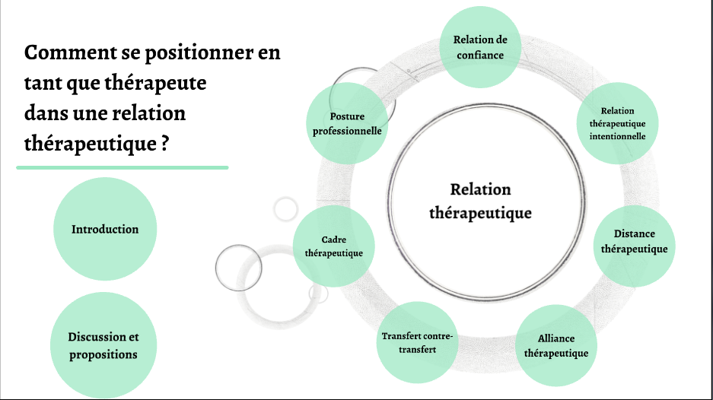
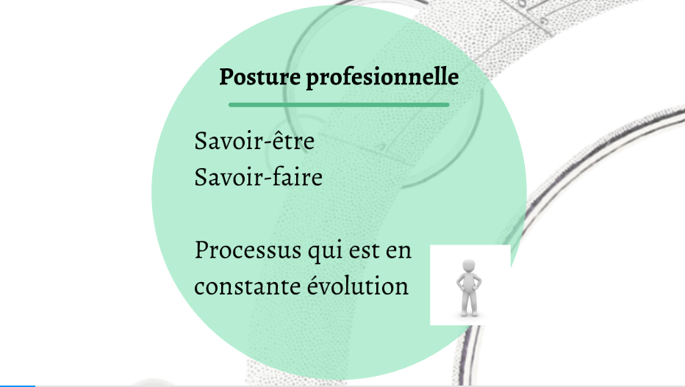

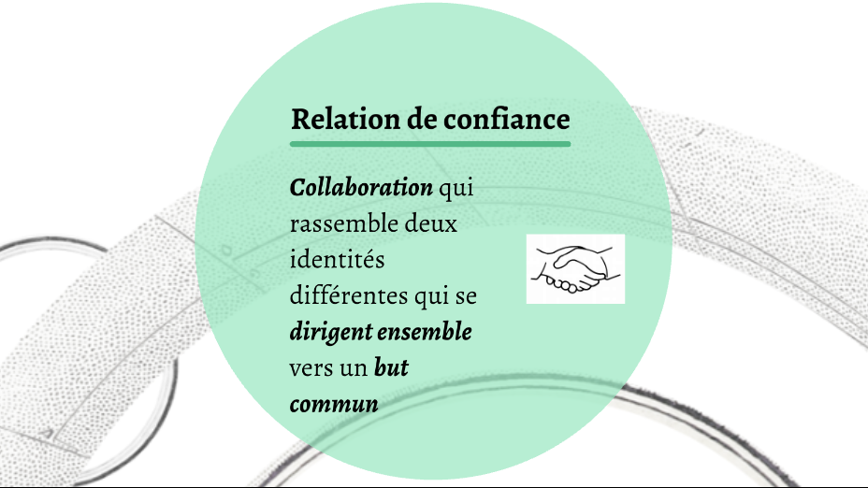
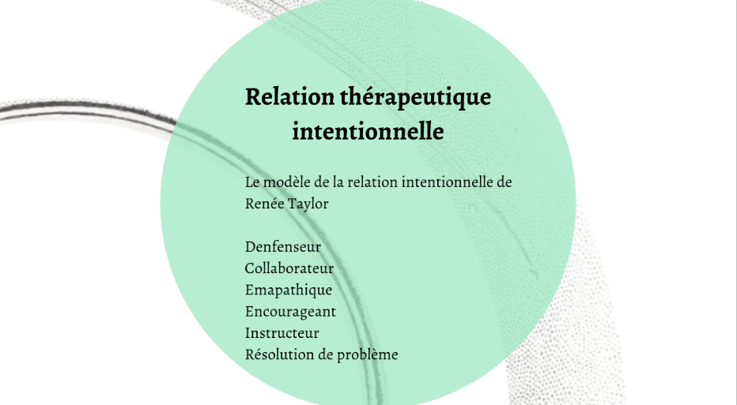
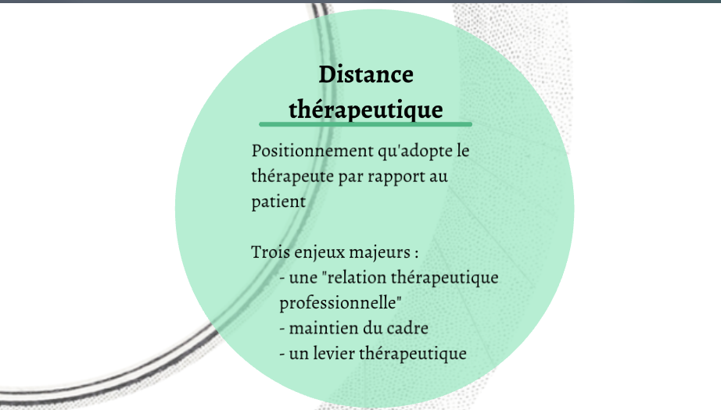
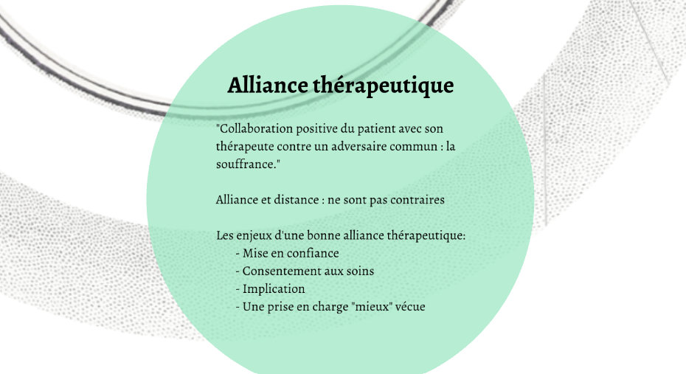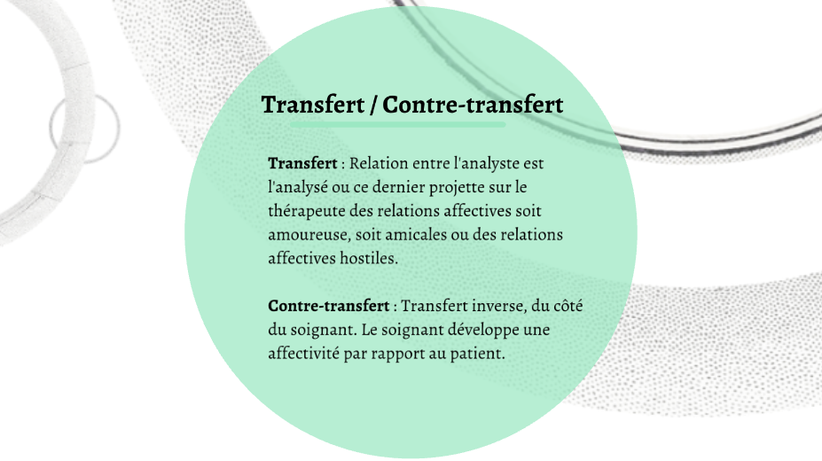
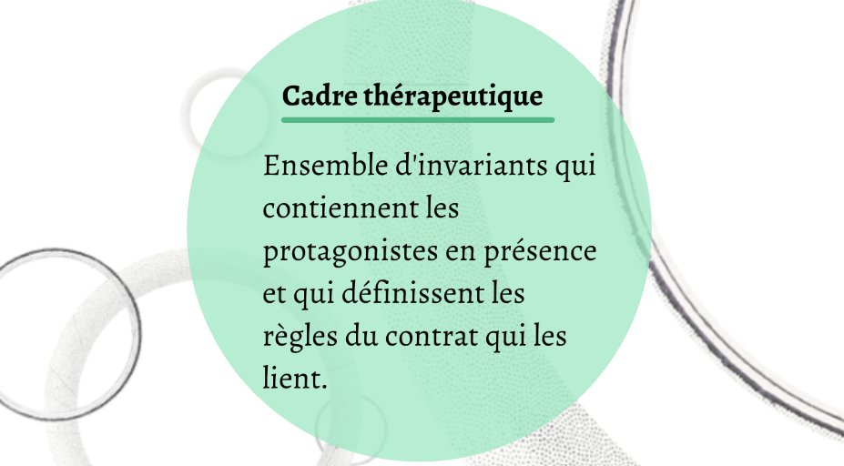
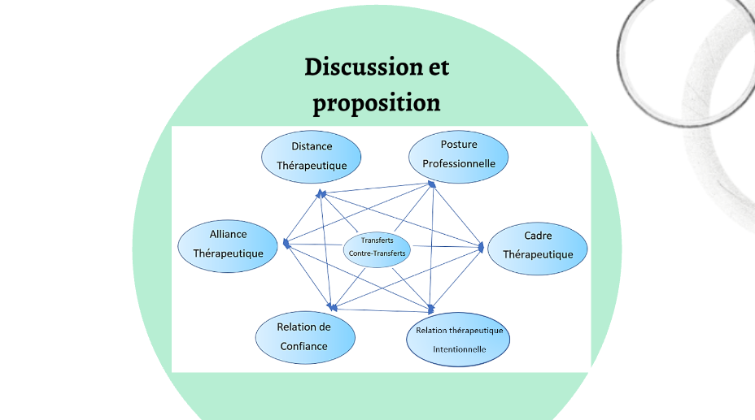
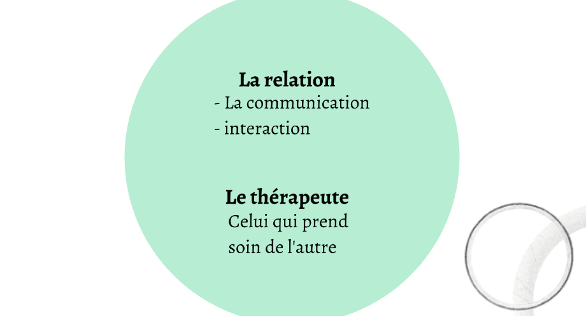
tableau qui compare et contraste les éléments essentiels de la relation et de l'alliance thérapeutique.
Aspects | Relation Thérapeutique | Alliance Thérapeutique
Définition | Lien global entre thérapeute et patient | Accord de travail collaboratif
Nature | Spontanée et naturelle | Structurée et intentionnelle
Composantes principales | Communication verbale/non-verbale Transfert/contre-transfert Aspects émotionnels | Objectifs communs Moyens/méthodes Lien de confiance |
Temporalité | Présente dès le début | Se construit progressivement
Focus | Sur l'interaction globale | Sur le travail thérapeutique




